岐规〔2023〕002—烟草局001

岐山县烟草专卖局文件

岐烟规〔2023〕1号

岐山县烟草专卖局

关于公布《岐山县烟草制品零售点合理布局规划》的公告

为合理配置卷烟市场资源，保障消费者和卷烟零售户的合法权益，根据《中华人民共和国行政许可法》《中华人民共和国未成年人保护法》《中华人民共和国烟草专卖法》《烟草专卖许可证管理办法》等法律法规和规范性文件规定，岐山县烟草专卖局严格履行修订规范性文件程序，形成了《岐山县烟草制品零售点合理布局规划》，现依法向社会公告。

附件：《岐山县烟草制品零售点合理布局规划》

岐山县烟草专卖局

2023年12月12日

岐山县烟草制品零售点合理布局规划

第一章 总 则

第一条 为加强烟草专卖零售许可管理，合理布局烟草制品零售点，规范卷烟市场流通秩序，保护未成年人身心健康，进一步维护国家利益和消费者的合法权益，根据《中华人民共和国行政许可法》《中华人民共和国未成年人保护法》《中华人民共和国烟草专卖法》《中华人民共和国烟草专卖法实施条例》《烟草专卖许可证管理办法》等法律、法规、规章，结合岐山县（以下简称我县）烟草制品零售市场实际，制定本规划。

第二条 本规划适用于在我县行政区划内申请烟草专卖零售许可证经营卷烟、雪茄烟零售业务的公民、法人和其他组织。已取得烟草专卖零售许可证的公民、法人和其他组织，在许可证有效期内经营主体或经营地址发生变化，重新申办烟草专卖零售许可证的，遵照本规划。

第三条 本规划所称的合理布局，是指在我县行政区划范围内，按照“合理配置、公平公正、先后有序、有利消费、便于管理”的要求，根据辖区人口分布特点以及交通、经济、消费水平等情况，对烟草制品零售点进行的规划布局。

第四条 本规划所称烟草制品零售点（以下简称零售点），是指依法取得烟草专卖零售许可证（经营范围为卷烟、雪茄烟本店零售，不含电子烟，下同）的公民、法人或其他组织开展烟草制品零售业务的经营场所。

第五条 零售点合理布局遵循以下基本原则：

（一）依法行政原则。烟草制品零售点合理布局规划以法律、法规、规章为依据，保证符合法定条件的行政相对人有依法取得烟草专卖零售许可证的平等权利。零售点布局规划经过深入调研，广泛听取意见，依法履行听证、备案等程序，按照相关规定及时公示，并向社会公布，其执行情况接受社会的监督，做到公开、公平、公正。

（二）科学规划原则。烟草制品零售点合理布局规划量化分析烟草制品零售相关的人口数量、地理位置、交通状况、经济发展水平、消费需求等因素，尊重客观事实，遵循市场规律，预测发展趋势，合理测算数量范围与间距标准，既便于消费者购买，又保护零售户经营利益，限制零售点之间无序竞争。

（三）服务社会原则。烟草制品零售点合理布局规划以服务社会为主，统筹考虑控烟履约、未成年人保护、便利消费者和卷烟零售户经营利益等因素，关注民生，服务就业与稳定，对社会弱势群体予以重点帮扶和政策倾斜，提高政务服务水平，不断提升行政服务效能，方便群众办事。

（四）均衡发展原则。烟草制品零售点合理布局规划体现前瞻性，坚持均衡发展，保持零售点数量与烟草制品消费需求相适应、零售点分布与卷烟市场区位相协调，维持零售户数量的合理稳定，在便利消费的同时坚持零售点数量平衡。

第六条 零售点合理布局根据经济社会发展、消费水平变化等，实行定期评价、动态管理，动态调整最小单元格及零售点规划数量，经法定程序发布后实施，新标准发布后旧标准自动废止。

第二章 零售点合理布局标准

第七条 零售点布局规划应当遵循以下标准：

（一）本规划合理布局采取“总量+距离+限制性规定”控制的模式。

总量控制指采取该控制方式区域内的持证户不得超过规定的持证总量。

距离控制指采取该控制方式区域内的新办申请或重新申领申请零售点与已设的相邻零售点之间应符合规定的距离标准。

“总量+距离”控制指采取该控制方式区域内的持证户数不得超过规定的持证总量，新办申请或重新申领申请零售点与已设的相邻零售点之间应同时符合规定的距离控制标准。

限制性规定是指法定不予设置零售点和法定不予发放烟草专卖零售许可证的相关情形，具体按照第三章规定执行。

（二）市场单元划分

依据岐山县居民居住特点、城乡建设、市场类型、消费环境等因素，结合地理位置和社会功能属性，将我县烟草制品零售市场分为城镇地区、农村地区和特殊区域三个市场单元。

（三）网格单元划分

1.城镇地区市场单元依据城镇社区化管理和镇政府所在地街道商圈等特点，划分为21个网格单元（见附件1），按照“总量+距离”的模式设置零售点。

2.农村地区市场单元依据各镇所辖行政村（不含镇政府所在地），划分为106个网格单元（见附件2），按照“总量+距离”的模式设置零售点。

3.网格单元分为一般、饱和、发展三种单元格属性。

（四）零售点设置触控机制

网格单元内零售点规划数量由岐山县烟草专卖局根据地理位置、经济发展、人口数量、消费需求等因素合理测算确定。在尊重现状的原则下，现存零售点数量大于网格单元零售点规划数量的，不予办理烟草专卖零售许可证。对已经超出零售点规划数量的网格单元，通过公平竞争、自然淘汰、依法注销等综合调控手段，达到市场单元内零售点规划数量后，实行“退一进一”，逐步调整优化。

第八条 城区、镇街道零售点按照“总量+距离”布局，两个零售点间距不低于50米。

第九条 农村地区市场单元零售点按照“总量+距离”布局，500人以下的行政村可以设置1个零售点，500人以上每满500人增设1个零售点，村委会所在地的行政村可以增设1个零售点，且两个零售点间距不得低于50米。

第十条 特殊区域市场单元设置零售点，按以下标准执行：

（一）封闭式住宅小区(以围墙和大门形成明确边界，以固定大门进出)内设置零售点的，300户以下的设置1个零售点，300户以上的每多300户增设1个零售点，总数不得超过3个；该区域内申请烟草专卖零售许可证的，其经营场所应在商业用途性质的裙楼内或独立于主体建筑的附楼内，零售点经营者应确保行政监管部门能够自由进出零售点进行日常监管。住所内申请烟草专卖零售许可证的，依法不予许可。

（二）开放式住宅小区(未设立围墙或大门，住宅楼被街道或道路贯穿等)设置零售点以小区所在街道、道路、区域的合理布局规划标准执行。

（三）半开放式住宅小区(一楼经营场所临街开放，且经营场所内可直接通往小区内部)，设置零售点需同时满足封闭式住宅小区的布局标准及所在街道、道路、区域的布局标准。

（四）人口较为集中、相对独立的综合性商(农)贸市场、大型专业市场或商业步行街，根据该区域内固定商铺数量，每50户设置1个零售点，不足50户的可设置1个零售点。超过50户的，每满50户增设1个零售点，200户以上300户以下最多设置5个零售点，300户以上500户以下的最多设置7个零售点，500户以上的设置总数最多不超过10个零售点，且两个零售点间距不得低于30米。

（五）汽车站、火车站、高铁站候车室/厅(不含城区内公交车站)公共场所内可设置1个零售点。

（六）各类商业综合体、商场、超市，在满足所在区域布局标准的条件下，同一建筑内只设置1个零售点。

（七）风景旅游区内可设置1个零售点，文化旅游管理部门或森林管理部门规定不宜设置零售点的，不予发放烟草专卖零售许可证。

（八）公路沿线（含国道、省道、县道及乡镇道路，不含镇政府所在街道）两个零售点间距不得低于100米。

（九）重大工程项目生活服务区(施工期在一年以上的)，施工人员100人以上的可临时设置1个零售点。

第十一条 有下列情形之一的，且确属家庭经济困难（相关部门出具书面证明材料）的，申办烟草专卖零售许可证时，中小学校、幼儿园周围的限制规定除外，有间距限制的区域按照零售点间距要求的50%标准予以放宽，有数量限制的区域可额外增设1个零售点。

（一）视力残疾：一级盲、二级盲；

（二）听力残疾：一、二、三级；

（三）言语残疾：一、二、三级；

（四）肢体残疾：重度（一级）、中度（二级）。

第十二条 具有下列情形之一的残疾人不予放宽办证条件：

（一）有固定职业及稳定收入来源的；

（二）享受退休、退职、退养待遇具有稳定生活保障的；

（三）非本人或直系亲属（仅限配偶、父母、子女或法定监护人）经营的；

（四）较低级别的视力残疾、听力残疾、言语残疾和肢体残疾且可以从事一般社会工作的；

（五）已在本行政区域或其他市县内享受过一次放宽办证政策的；

（六）法律法规及其他规范性文件规定的不予放宽的情形。

第三章 申办条件

第十三条 申请烟草专卖零售许可证应具备以下条件：

（一）具有与经营烟草制品零售业务相适应的资金；

（二）有与住所相独立的固定经营场所；

（三）符合本规划的要求；

（四）国家烟草专卖局规定的其他条件。

第十四条 两个或两个以上申请人的申请因合理布局所限，无法同时都给予行政许可的，应当根据受理的先后顺序作出是否准予行政许可的决定。

第十五条 有下列情形之一的，不予发放烟草专卖零售许可证：

（一）申请主体资格方面：

1.未领取营业执照的；

2.申请人为未满18周岁的未成年人及其他无民事行为能力人、限制民事行为能力人的；

3.外商投资的商业企业（零售业态属于“娱乐服务类”的企业或有《烟草专卖许可证管理办法》第六十三条情形的除外）或者个体工商户，及其以特许、吸纳加盟店及其他再投资等形式从事烟草专卖品经营业务的；

4.取消从事烟草专卖业务资格不满三年的；

5.申请人隐瞒有关情况或者提供虚假材料，或因隐瞒有关情况或者提供虚假材料，烟草专卖局作出不予受理或者不予发证决定后，一年内再次提出申请的；

6.因申请人以欺骗、贿赂等不正当手段取得的烟草专卖许可证被撤销后，申请人三年内再次提出申请的；

7.未领取烟草专卖零售许可证经营烟草专卖品业务，并且一年内被执法机关处罚两次以上，在三年内申请领取烟草专卖零售许可证的；

8.未领取烟草专卖零售许可证经营烟草专卖品业务被追究刑事责任，在三年内申请领取烟草专卖零售许可证的；

9.依据《陕西省违法失信“黑名单”信息共享和联合惩戒办法》，被列入各级人民政府、法院等社会公共信用信息平台《违法失信黑名单》的申请主体，不予发放烟草专卖零售许可证，直至其被移出“黑名单”。

（二）经营场所方面

1.无固定经营场所的；

2.经营场所与住所不相独立的，如住宅楼、公寓、办公写字楼等，除地面一楼平层（含地下一层）对公众全开放的店铺以外的其它经营场所；

3.经营场所基于安全因素不适宜经营烟草制品的，包括但不限于生产、经营、存储有毒有害、放射性、易挥发类物质，容易造成烟草制品污染的易燃易爆品、油漆化工、农药化肥、机油制品、汽车美容、装潢装修、皮革塑料、废品回收、公厕等（具备安全保障措施的加油站便利店除外）；

4.主营业务与烟草制品零售业务没有直接互补营销关系的经营场所，包括母婴用品、学生用品、文化体育、书报杂志、传真打印、医械药店、化妆洗涤、洗浴按摩、足疗美容、美发美甲、五金建材、家具家私、家用电器、电子音像、金银珠宝、服装鞋帽、床上用品、劳保用品、汽车销售、修理修配、物流配送、快递网点、中介劳务、寄卖典当、殡葬祭祀、金融证券、彩票销售、仪器仪表、通信器材、农具农资、餐饮小吃、瓜果蔬菜、粮油调料、生鲜肉品、水产海鲜、棋牌茶楼、健身场馆、工艺美术、广告设计、烧烤店、冷饮店、蛋糕店、鲜花店、渔具店、宠物店、照相馆、旅行社、影剧院、歌舞厅、游戏厅、台球厅、网吧；

5.同一经营地址已申领烟草专卖零售许可证的。（门牌号不同但空间连续构成同一经营场所的，按一址申请办证。）

（三）经营模式方面

1.利用自动售货机等自助模式销售烟草制品的；

2.通过信息网络销售烟草制品的。

（四）特定区域

1.凤鸣镇城区中小学校、幼儿园内部以及周围100米以内的，其他区域中小学校、幼儿园内部以及周围55米以内的；

2.县级以上人民政府或行业主管部门明令禁止经营烟草制品的区域，包括但不限于党政机关内部、医疗卫生机构内部、青少年活动中心内部等；

3.已被县级以上人民政府纳入拆迁规划区域（拆迁区域以政府公告或有关职能部门文件为依据）；

4.未经城市规划部门批准建造的建筑场所。

（五）法律、法规和规章规定的其他不予发证的情形。

第十六条 有下列情形之一的，设置零售点不受本规划第二章布局标准限制:

（一）因道路规划、城市建设等客观原因导致原持证经营场所拆迁，需更换新址继续经营的;

（二）凤鸣镇城区中小学校、幼儿园周围100米以内的，其他区域中小学校、幼儿园周围55米以内的原持证零售户，在烟草专卖零售许可证有效期内或县烟草专卖局规定的期限内，主动歇业后申请到我县辖区内其他地址经营的；

（三）法律、法规、规章等规定的其他情形。

第四章 附 则

第十七条 本规划所称的“零售点间距”，是指申请者拟从事烟草制品零售业务的经营场所与最近的烟草制品零售点之间的距离（测量标准见附件3）。经营场所有两个以上出入口的，各出入口应当同时达到零售点间距标准。

第十八条   本规划中“中小学校”是指以未成年人为教育对象，实施中等和初等教育的学校，包括普通小学、普通中学和其他以未成年人为教育对象的实施中等和初等教育的各类学校，如职业中学、中等专业学校等。“幼儿园”是指经县教育行政管理部门核准登记注册的幼儿园。

“中小学校、幼儿园周围100米（55米）以内”，是指以中小学校、幼儿园日常可通行的出入口（大门、侧门等）中间点为圆心，100米（55米）为半径的距离。测量基准点为中小学校、幼儿园日常可通行的出入口（大门、侧门等）中间点与测量目标出入口的最近点。

第十九条 本规划中“无固定经营场所”，是指违章建筑、待拆迁建筑、活动板房、易拆除的临时搭建物、流动摊点等，能提供城市规划部门或镇级以上政府部门批准文件的除外。

第二十条 本规划中“经营场所与住所相独立”，是指经营场所自成一体，有独立的出入口，且不与住所相连通。

第二十一条 本规划中的“行政村”的人口数量，以县统计部门、所在镇政府的数据认定或以烟草专卖局实地调查的数据认定；本规划中的“住宅小区”户数，以小区实际建筑户数认定。

第二十二条 本规划中描述数字“以上”“不低于”“不超过”“内”均包含本数。

第二十三条 本规划实施过程中，法律、法规、规章和上级规范性文件对烟草制品零售点合理布局另有规定的，从其规定。

第二十四条 本规划由岐山县烟草专卖局负责解释。

第二十五条 本规划自公布之日起30日后施行，有效期五年，2022年11月28日发布的《岐山县烟草制品零售点合理布局规定》同时废止。

附件：1.岐山县烟草制品零售点网格单元合理布局规划明细表（城镇）

2.岐山县烟草制品零售点网格单元合理布局规划明细表（农村）

3.岐山县烟草制品零售点现场测量标准

附件1 岐山县烟草制品零售点网格单元合理布局规划明细表（城镇）

|  |  |  |  |  |  |  |  |  |
| --- | --- | --- | --- | --- | --- | --- | --- | --- |
| 序号 | 市场单元名称 | 单元属性 | 网格单元名称 | 规划依据 | 一般区域间距标准 | 规划数量 | 现有数量（参考值） | 可办数量 |
| 1 | 凤鸣镇 | 发展 | 凤鸣西路社区 | 总长4030米减去5个学校幼儿园1000米=3030米 | 50米 | 60 | 52 | 8 |
| 2 | 发展 | 凤鸣东路社区 | 总长4210米减去4个学校幼儿园800米=3410米 | 50米 | 68 | 58 | 10 |
| 3 | 发展 | 五二三社区 | 总长185米 | 50米 | 3 | 2 | 1 |
| 4 | 发展 | 先锋社区 | 总长225米 | 50米 | 4 | 3 | 1 |
| 5 | 发展 | 凤仪西路社区 | 总长2870米减去3个学校幼儿园600米=2270米 | 50米 | 45 | 36 | 9 |
| 6 | 发展 | 凤仪东路社区 | 总长6330米减去4个学校幼儿园800米=5530米 | 50米 | 110 | 101 | 9 |
| 7 | 蔡家坡镇 | 发展 | 东街社区 | 总长5290米减去7个学校幼儿园770米=4520米 | 50米 | 90 | 70 | 20 |
| 8 | 发展 | 火车站社区 | 总长4860米减去3个学校幼儿园330米=4530米 | 50米 | 90 | 78 | 12 |
| 9 | 发展 | 开发区社区 | 总长9890米减去8个学校幼儿园880米=9010米 | 50米 | 180 | 169 | 11 |
| 10 | 发展 | 西北机器厂社区 | 总长490米减去1个学校幼儿园110米=380米 | 50米 | 7 | 5 | 2 |
| 11 | 发展 | 陕西九棉社区 | 总长780米减去1个学校幼儿园110米=670米 | 50米 | 13 | 12 | 1 |
| 12 | 发展 | 渭河工模具总厂社区 | 总长1050米减去1个学校幼儿园110米=940米 | 50米 | 18 | 16 | 2 |
| 13 | 发展 | 五丈原社区 | 总长5480米减去4个学校幼儿园440米=5040米 | 50米 | 100 | 95 | 5 |
| 14 | 发展 | 陕汽幸福社区 | 总长1650米减去1个学校幼儿园110米=1540米 | 50米 | 30 | 29 | 1 |
| 15 | 益店镇 | 发展 | 益店镇社区 | 总长2270米减去4个学校幼儿园440米=1830米 | 50米 | 36 | 34 | 2 |
| 16 | 蒲村镇 | 发展 | 蒲村镇街道 | 总长840米减去2个学校幼儿园220米=620米 | 50米 | 12 | 10 | 2 |
| 17 | 青化镇 | 发展 | 青化镇街道 | 总长1460米减去2个学校幼儿园220米=1240米 | 50米 | 24 | 22 | 2 |
| 18 | 枣林镇 | 发展 | 枣林镇街道 | 总长1360米减去4个学校幼儿园440米=920米 | 50米 | 18 | 16 | 2 |
| 19 | 雍川镇 | 发展 | 雍川镇街道 | 总长440米减去1个学校幼儿园110米=330米 | 50米 | 6 | 3 | 3 |
| 20 | 故郡镇 | 发展 | 故郡镇街道 | 总长610米减去2个学校幼儿园220米=390米 | 50米 | 7 | 6 | 1 |
| 21 | 京当镇 | 发展 | 京当镇街道 | 总长1350米减去2个学校幼儿园220米=1130米 | 50米 | 22 | 20 | 2 |

附件2

岐山县烟草制品零售点网格单元合理布局规划明细表（农村）

|  |  |  |  |  |  |  |  |  |
| --- | --- | --- | --- | --- | --- | --- | --- | --- |
| 序号 | 市场单元名称 | 单元属性 | 网格单元名称 | 常住人口 | 规划标准 | 规划数量 | 现有数量（参考值） | 可办数量 |
| 1 | 凤鸣镇  （19个行政村） | 发展 | 城北村 | 3125 | 1个零售点/500人**+**50米 | 6 | 4 | 2 |
| 2 | 饱和 | 杏园村 | 2531 | 1个零售点/500人**+**50米 | 5 | 9 | -4 |
| 3 | 发展 | 朝阳村 | 3420 | 1个零售点/500人**+**50米 | 6 | 4 | 2 |
| 4 | 发展 | 五里铺村 | 3460 | 1个零售点/500人**+**50米 | 6 | 5 | 1 |
| 5 | 发展 | 堰河村 | 2734 | 1个零售点/500人**+**50米 | 5 | 4 | 1 |
| 6 | 发展 | 孝陵村 | 3740 | 1个零售点/500人**+**50米 | 7 | 5 | 2 |
| 7 | 发展 | 北郭村 | 5348 | 1个零售点/500人**+**50米 | 10 | 8 | 2 |
| 8 | 发展 | 资福村 | 3940 | 1个零售点/500人**+**50米 | 7 | 5 | 2 |
| 9 | 饱和 | 大营村 | 3841 | 1个零售点/500人**+**50米 | 7 | 8 | -1 |
| 10 | 发展 | 八角庙村 | 983 | 1个零售点/500人**+**50米 | 1 | 0 | 1 |
| 11 | 发展 | 召亭村 | 3379 | 1个零售点/500人**+**50米 | 6 | 4 | 2 |
| 12 | 发展 | 太慈村 | 3963 | 1个零售点/500人**+**50米 | 7 | 5 | 2 |
| 13 | 发展 | 朱家塬村 | 1270 | 1个零售点/500人**+**50米 | 2 | 1 | 1 |
| 14 | 发展 | 北寨子村 | 989 | 1个零售点/500人**+**50米 | 1 | 0 | 1 |
| 15 | 发展 | 半个城村 | 927 | 1个零售点/500人**+**50米 | 1 | 0 | 1 |
| 16 | 发展 | 雍水河村 | 3408 | 1个零售点/500人**+**50米 | 6 | 4 | 2 |
| 17 | 发展 | 吴邵村 | 2311 | 1个零售点/500人**+**50米 | 4 | 3 | 1 |
| 18 | 发展 | 水泊村 | 1465 | 1个零售点/500人**+**50米 | 2 | 1 | 1 |
| 19 | 一般 | 陵杨村 | 4231 | 1个零售点/500人**+**50米 | 6 | 6 | 0 |
| 20 | 蔡家坡镇  （26个行政村） | 饱和 | 岐星村 | 6490 | 1个零售点/500人**+**50米 | 12 | 13 | -1 |
| 21 | 饱和 | 龚刘村 | 2203 | 1个零售点/500人**+**50米 | 4 | 6 | -2 |
| 22 | 发展 | 宋家尧村 | 2977 | 1个零售点/500人**+**50米 | 5 | 4 | 1 |
| 23 | 发展 | 永乐村 | 1651 | 1个零售点/500人**+**50米 | 3 | 1 | 2 |
| 24 | 发展 | 北星村 | 2746 | 1个零售点/500人**+**50米 | 5 | 2 | 3 |
| 25 | 饱和 | 西星村 | 3295 | 1个零售点/500人**+**50米 | 6 | 7 | -1 |
| 26 | 发展 | 南星村 | 3164 | 1个零售点/500人**+**50米 | 6 | 5 | 1 |
| 27 | 饱和 | 红星村 | 3893 | 1个零售点/500人**+**50米 | 7 | 10 | -3 |
| 28 | 发展 | 五星村 | 4083 | 1个零售点/500人**+**50米 | 8 | 7 | 1 |
| 29 | 一般 | 五丈原村 | 3119 | 1个零售点/500人**+**50米 | 6 | 6 | 0 |
| 30 | 饱和 | 华明村 | 3908 | 1个零售点/500人**+**50米 | 7 | 8 | -1 |
| 31 | 饱和 | 王其村 | 1796 | 1个零售点/500人**+**50米 | 3 | 7 | -4 |
| 32 | 饱和 | 唐家岭村 | 1996 | 1个零售点/500人**+**50米 | 3 | 4 | -1 |
| 33 | 饱和 | 柳家庄村 | 1942 | 1个零售点/500人**+**50米 | 3 | 7 | -4 |
| 34 | 发展 | 安乐村 | 2837 | 1个零售点/500人**+**50米 | 5 | 2 | 3 |
| 35 | 发展 | 胡新村 | 2763 | 1个零售点/500人**+**50米 | 5 | 3 | 2 |
| 36 | 饱和 | 落星堡村 | 1992 | 1个零售点/500人**+**50米 | 3 | 6 | -3 |
| 37 | 发展 | 洪沟村 | 1711 | 1个零售点/500人**+**50米 | 3 | 2 | 1 |
| 38 | 一般 | 四原村 | 2211 | 1个零售点/500人**+**50米 | 4 | 4 | 0 |
| 39 | 饱和 | 曹家村 | 1335 | 1个零售点/500人**+**50米 | 2 | 4 | -2 |
| 40 | 饱和 | 郑西村 | 1485 | 1个零售点/500人**+**50米 | 2 | 4 | -2 |
| 41 | 发展 | 零胡村 | 4369 | 1个零售点/500人**+**50米 | 8 | 5 | 3 |
| 42 | 发展 | 水寨村 | 3489 | 1个零售点/500人**+**50米 | 6 | 3 | 3 |
| 43 | 一般 | 东堡子村 | 2580 | 1个零售点/500人**+**50米 | 5 | 5 | 0 |
| 44 | 发展 | 三刀岭村 | 2277 | 1个零售点/500人**+**50米 | 4 | 2 | 2 |
| 45 | 一般 | 赵家村 | 1272 | 1个零售点/500人**+**50米 | 2 | 2 | 0 |
| 46 | 益店镇  （10个行政村） | 发展 | 益合村 | 2388 | 1个零售点/500人**+**50米 | 4 | 2 | 2 |
| 47 | 发展 | 益平村 | 2692 | 1个零售点/500人**+**50米 | 5 | 2 | 3 |
| 48 | 发展 | 益锋村 | 1262 | 1个零售点/500人**+**50米 | 2 | 0 | 2 |
| 49 | 发展 | 妙敬村 | 1446 | 1个零售点/500人**+**50米 | 2 | 0 | 2 |
| 50 | 发展 | 南官庄村 | 1984 | 1个零售点/500人**+**50米 | 3 | 2 | 1 |
| 51 | 发展 | 宋村 | 2387 | 1个零售点/500人**+**50米 | 4 | 3 | 1 |
| 52 | 发展 | 晁村 | 1812 | 1个零售点/500人**+**50米 | 3 | 2 | 1 |
| 53 | 发展 | 永新村 | 1468 | 1个零售点/500人**+**50米 | 2 | 1 | 1 |
| 54 | 发展 | 官庄村 | 1371 | 1个零售点/500人**+**50米 | 2 | 1 | 1 |
| 55 | 一般 | 张候村 | 1474 | 1个零售点/500人**+**50米 | 2 | 2 | 0 |
| 56 | 蒲村镇  （7个行政村） | 发展 | 蒲村村 | 1856 | 1个零售点/500人**+**50米 | 3 | 1 | 2 |
| 57 | 发展 | 祥和村 | 4144 | 1个零售点/500人**+**50米 | 8 | 6 | 2 |
| 58 | 发展 | 洗马庄村 | 1843 | 1个零售点/500人**+**50米 | 3 | 2 | 1 |
| 59 | 发展 | 鲁家庄村 | 2860 | 1个零售点/500人**+**50米 | 5 | 4 | 1 |
| 60 | 发展 | 北庄营村 | 2870 | 1个零售点/500人**+**50米 | 5 | 4 | 1 |
| 61 | 发展 | 景令村 | 1712 | 1个零售点/500人**+**50米 | 3 | 2 | 1 |
| 62 | 一般 | 赵家台村 | 1451 | 1个零售点/500人**+**50米 | 2 | 2 | 0 |
| 63 | 青化镇  （8个行政村） | 发展 | 青化村 | 2738 | 1个零售点/500人**+**50米 | 5 | 3 | 2 |
| 64 | 发展 | 凤家庄村 | 1483 | 1个零售点/500人**+**50米 | 2 | 1 | 1 |
| 65 | 发展 | 募化村 | 1389 | 1个零售点/500人**+**50米 | 2 | 1 | 1 |
| 66 | 发展 | 焦六村 | 1901 | 1个零售点/500人**+**50米 | 3 | 2 | 1 |
| 67 | 一般 | 孙家村 | 1421 | 1个零售点/500人**+**50米 | 2 | 2 | 0 |
| 68 | 发展 | 北阳村 | 942 | 1个零售点/500人**+**50米 | 1 | 0 | 1 |
| 69 | 发展 | 南武村 | 2266 | 1个零售点/500人**+**50米 | 4 | 3 | 1 |
| 70 | 发展 | 童峪村 | 1981 | 1个零售点/500人**+**50米 | 3 | 2 | 1 |
| 71 | 枣林镇  （9个行政村） | 发展 | 枣林村 | 2845 | 1个零售点/500人**+**50米 | 5 | 3 | 2 |
| 72 | 饱和 | 罗局村 | 4191 | 1个零售点/500人**+**50米 | 8 | 9 | -1 |
| 73 | 发展 | 范家塬村 | 1893 | 1个零售点/500人**+**50米 | 3 | 2 | 1 |
| 74 | 发展 | 安家庄村 | 1323 | 1个零售点/500人**+**50米 | 2 | 1 | 1 |
| 75 | 发展 | 贾家村 | 3851 | 1个零售点/500人**+**50米 | 7 | 6 | 1 |
| 76 | 一般 | 神差村 | 1873 | 1个零售点/500人**+**50米 | 3 | 3 | 0 |
| 77 | 发展 | 北营村 | 2403 | 1个零售点/500人**+**50米 | 4 | 3 | 1 |
| 78 | 发展 | 仝寨村 | 4346 | 1个零售点/500人**+**50米 | 8 | 7 | 1 |
| 79 | 一般 | 尉迟村 | 1435 | 1个零售点/500人**+**50米 | 2 | 2 | 0 |
| 80 | 雍川镇  （13个行政村） | 饱和 | 板塌村 | 1370 | 1个零售点/500人**+**50米 | 2 | 6 | -4 |
| 81 | 饱和 | 杨柳村 | 1450 | 1个零售点/500人**+**50米 | 2 | 5 | -3 |
| 82 | 饱和 | 麦禾营村 | 1746 | 1个零售点/500人**+**50米 | 3 | 7 | -4 |
| 83 | 饱和 | 独殿头村 | 970 | 1个零售点/500人**+**50米 | 1 | 2 | -1 |
| 84 | 饱和 | 南营村 | 1510 | 1个零售点/500人**+**50米 | 3 | 8 | -5 |
| 85 | 饱和 | 禾茂村 | 760 | 1个零售点/500人**+**50米 | 1 | 2 | -1 |
| 86 | 饱和 | 三家村 | 1660 | 1个零售点/500人**+**50米 | 3 | 5 | -2 |
| 87 | 一般 | 三县寺村 | 710 | 1个零售点/500人**+**50米 | 1 | 1 | 0 |
| 88 | 饱和 | 何家村 | 950 | 1个零售点/500人**+**50米 | 1 | 2 | -1 |
| 89 | 一般 | 小营村 | 900 | 1个零售点/500人**+**50米 | 1 | 1 | 0 |
| 90 | 饱和 | 楼底村 | 950 | 1个零售点/500人**+**50米 | 1 | 6 | -5 |
| 91 | 饱和 | 马江村 | 1880 | 1个零售点/500人**+**50米 | 3 | 7 | -4 |
| 92 | 饱和 | 解刀村 | 860 | 1个零售点/500人**+**50米 | 1 | 7 | -6 |
| 93 | 故郡镇  （5个行政村） | 饱和 | 桥山村 | 912 | 1个零售点/500人**+**50米 | 1 | 3 | -2 |
| 94 | 一般 | 西塬村 | 785 | 1个零售点/500人**+**50米 | 1 | 1 | 0 |
| 95 | 饱和 | 普庵村 | 684 | 1个零售点/500人**+**50米 | 1 | 2 | -1 |
| 96 | 一般 | 杜家村 | 969 | 1个零售点/500人**+**50米 | 1 | 1 | 0 |
| 97 | 饱和 | 神农村 | 1554 | 1个零售点/500人**+**50米 | 3 | 7 | -4 |
| 98 | 京当镇  （9个行政村） | 发展 | 京当村 | 2016 | 1个零售点/500人**+**50米 | 4 | 2 | 2 |
| 99 | 一般 | 贺家村 | 2167 | 1个零售点/500人**+**50米 | 4 | 4 | 0 |
| 100 | 一般 | 张家村 | 1901 | 1个零售点/500人**+**50米 | 3 | 3 | 0 |
| 101 | 一般 | 西戢村 | 2134 | 1个零售点/500人**+**50米 | 4 | 4 | 0 |
| 102 | 饱和 | 杜宫村 | 2115 | 1个零售点/500人**+**50米 | 4 | 6 | -2 |
| 103 | 发展 | 小强村 | 1350 | 1个零售点/500人**+**50米 | 2 | 1 | 1 |
| 104 | 饱和 | 范家营村 | 1489 | 1个零售点/500人**+**50米 | 2 | 3 | -1 |
| 105 | 一般 | 岐阳村 | 1517 | 1个零售点/500人**+**50米 | 3 | 3 | 0 |
| 106 | 发展 | 驸马庄村 | 1412 | 1个零售点/500人**+**50米 | 2 | 1 | 1 |

附件3

岐山县烟草制品零售点现场测量标准

为统一、规范现场测量标准，确保烟草制品零售点勘验公开、公平、公正，依据《岐山县烟草制品零售点合理布局规划》（以下简称《合理布局规划》），制定本标准。

**第一条** 本标准适用于岐山县烟草专卖局对烟草制品零售点布局的现场测量工作。

**第二条** 烟草制品零售点现场测量主要是指间距距离的测量认定。

**第三条** 间距距离测量，是指申请人的经营场所出入口与最近零售点的经营场所出入口之间，行人不违反交通管理规定、可正常安全通行的无障碍最短距离。测量基准点为两个测量目标出入口的最近点。

**第四条** 间距距离使用测量工具进行测量，测量结果在零售点设置值正负2%范围以内，申请人或利害关系人提出复核的，由县烟草专卖局法制监督部门参与进行二次勘验，制作现场勘验表并全过程音像记录。

**第五条** 政府有关部门在街道或道路中已经设置的行人隔离带（栏）、绿化带等视为障碍物，认定为不可正常安全通行。

**第六条** 在通行道路上临时设置的安全设施，临时放置的建筑材料、物品，擅自设立、建造的建筑、物体，以及因阶段性施工影响通行等不视为障碍物。

**第七条** 测量标准。

（一）申请人的经营场所与最近零售点的经营场所同侧无障碍物的,测量最短直线距离。（如图1所示）

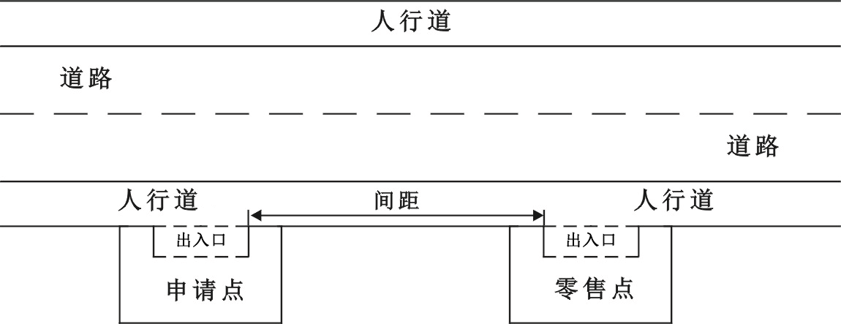（图1）

（二）申请人的经营场所与最近零售点的经营场所同侧存在障碍物的，测量按直角分段绕过障碍物测量，分段距离之和即为申请人的经营场所与最近零售点的经营场所间的距离。（如图2所示）

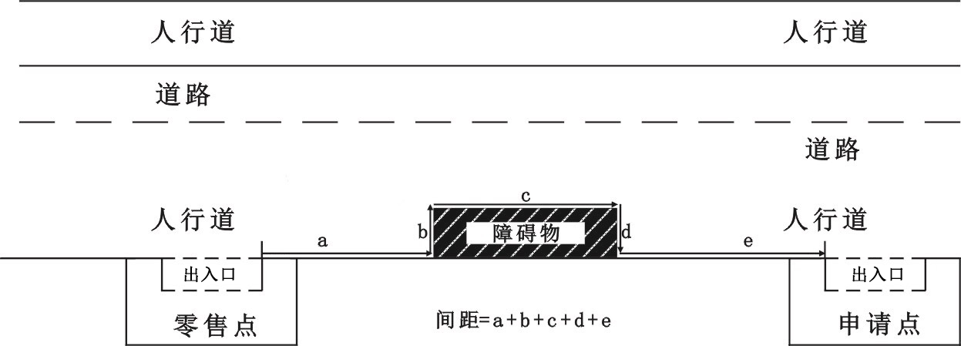

（图2）

（三）申请人的经营场所与最近零售点的经营场所异侧无障碍物的,测量按直角分段测量，分段距离之和即为申请人的经营场所与最近零售点的经营场所的距离。（如图3所示）

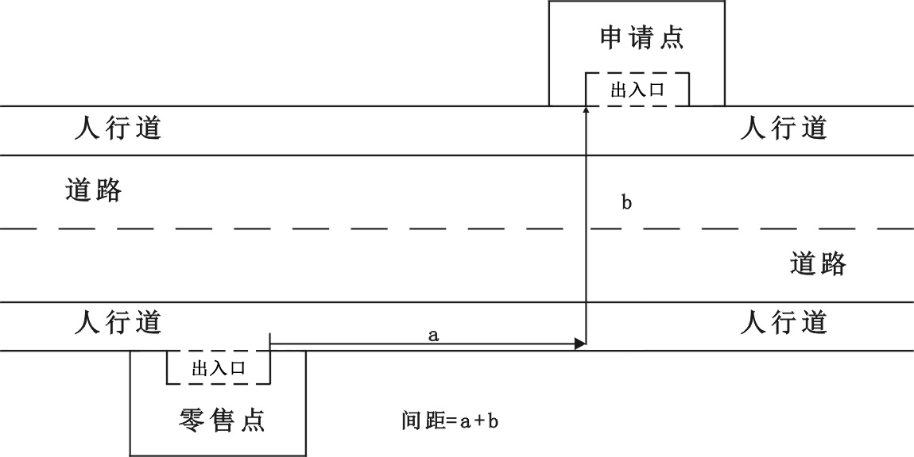

（图3）

（四）申请人的经营场所与最近零售点的经营场所异侧存在障碍物的，测量按直角分段绕过障碍物测量，分段距离之和即为申请人的经营场所与最近零售点的经营场所间的距离。（如图4所示）

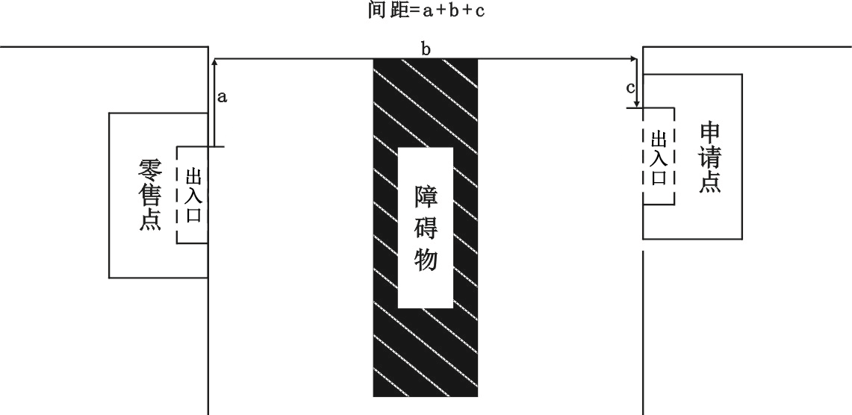

（图4）

（五）申请人的经营场所与最近零售点的经营场所之间道路存在有转角的，按直角分段测量最短距离。（如图5所示）

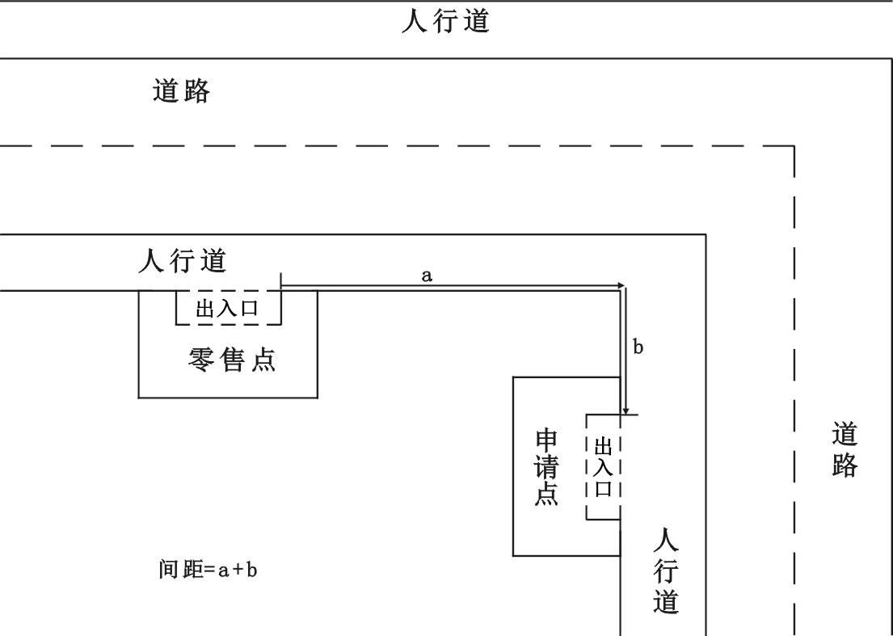（图5）

（六）申请人的经营场所与最近零售点的经营场所之间有台阶、楼梯的，以其平面坡长进行测量（如图6所示）；有电梯的，以层高进行测量；楼梯与电梯并存的，以最短距离的为准。

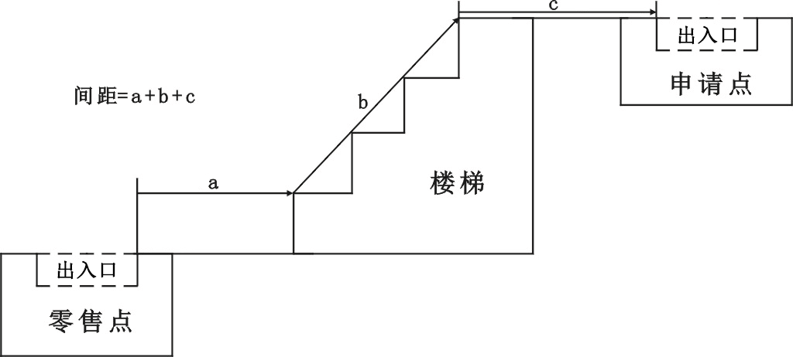

（图6）

（七）市场、封闭式小区内、广场等区域零售点间距测量方法均以原设计道路、人行通道等行人正常安全行走的最短距离进行测量。

（八）特殊地形测量：因地形、地貌或设计等原因导致道路、通道成不规则形态，通过前述方法无法测量的，取可安全通行路径最近距离进行测量。

（九）测量工具使用符合国家统一标准的测量工具。

岐山县烟草专卖局 2023年12月12日印发